温州大学计算机与人工智能学院
大数据采集 实验报告
实验名称： | 实验1.2大数据采集-kafka
班 级： | 21数科2班 | 姓 名： | 范逸烽 | 学 号： | 21211870211
实验地点： | 5B208 | 日 期： | 2023/11/7

- 实验目的：
- 了解kafka概念及特性，队列模式以及订阅模式；
- 下载部署Kafka以及zookeeper；
- 使用Kafka、zookeeper完成队列模式消息传输实例。

二、实验环境：
Windows +kettle\Python

三、实验内容和要求：
- 简单介绍kafka概念及特性，队列模式以及订阅模式；
- 操作演示Kafka以及zookeeper的下载和配置；
- 操作演示Kafka、zookeeper完队列消息实例。

- 实验步骤：
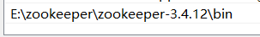
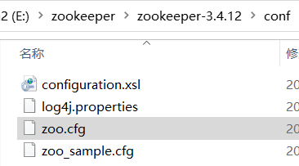
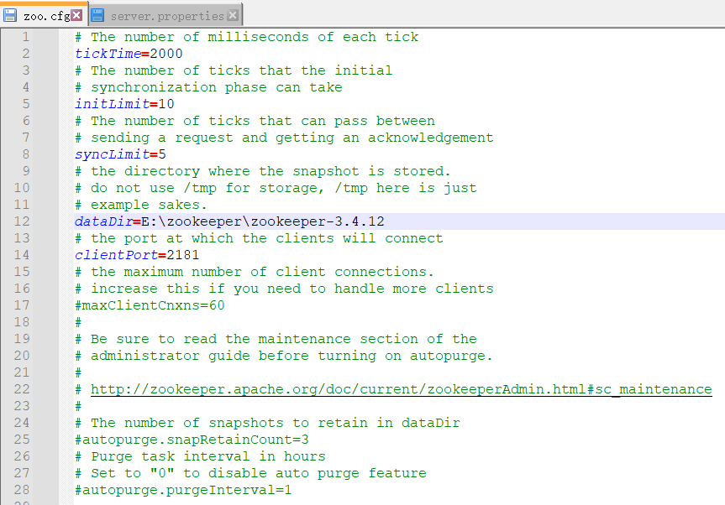
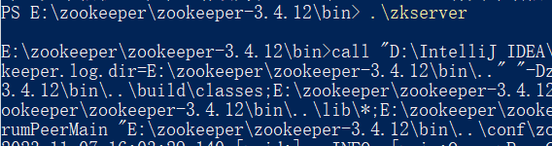
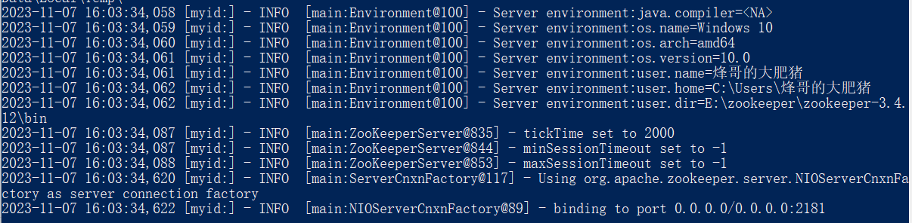
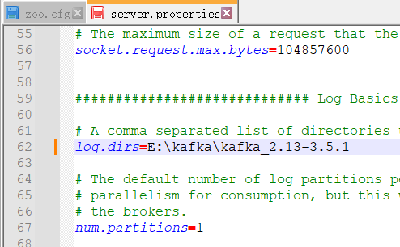
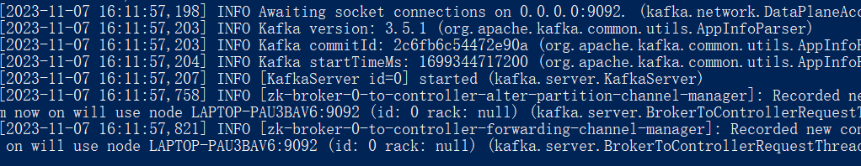
.\kafka-topics.bat --create --bootstrap-server localhost:9092 --replication-factor 1 --partitions 3 --topic ads
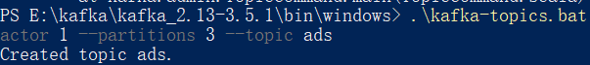
.\kafka-console-producer.bat --broker-list localhost:9092 --topic test
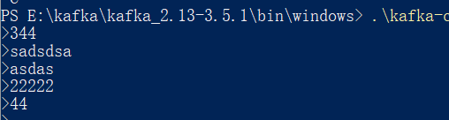
.\kafka-console-consumer.bat --bootstrap-server localhost:2181 --topic ads --from-beginning
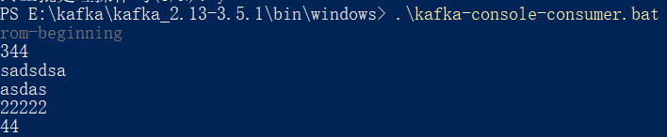
五、实验结果与分析（含程序、数据记录及分析和实验总结等）：
在大数据和实时流处理领域，Kafka和Zookeeper无疑是两个非常重要的角色。通过对它们的了解和实际操作，我深入理解了分布式系统的特性和工作机制，同时也感受到了大数据的魅力。
首先，Kafka是一个分布式流处理平台，它具有高吞吐量、可扩展、容错性等特性。它提供了一种队列模式和订阅模式，使得数据可以在分布式系统中可靠地传输和处理。队列模式允许生产者和消费者之间进行点对点的通信，而订阅模式则允许消费者组从主题中接收所有消息。这些特性使得Kafka在实时数据流处理、日志收集、事件驱动型微服务等场景中非常适用。
接下来，我实际操作了Kafka和Zookeeper的下载和配置。这个过程让我感受到了大数据生态的成熟和便捷。无论是Kafka还是Zookeeper，都提供了详细的文档和友好的界面，使得我在短时间内就完成了下载和基本配置。这让我更加期待看到它们在实际应用中的表现。
最后，我通过一个简单的例子演示了Kafka和Zookeeper在队列消息处理中的应用。在这个例子中，我创建了一个Kafka主题，然后使用Zookeeper来管理和协调生产者和消费者之间的交互。通过这个例子，我深刻感受到了分布式系统的魅力：数据可以被高效地传输，并在不同的处理节点上进行处理，这使得大数据的处理变得更加灵活和高效。
总的来说，这次实验让我对Kafka和Zookeeper有了更深入的了解，同时也让我对分布式系统有了更多的认识。我相信，随着我对大数据和实时流处理的学习和探索的深入，我会在这些领域有更多的收获。
六、思考题：

七、教师评语：

实验成绩： 教师： 年 月 日

